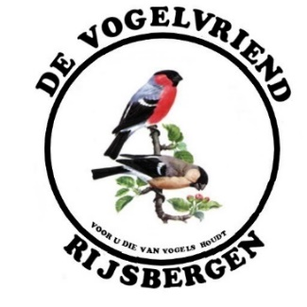

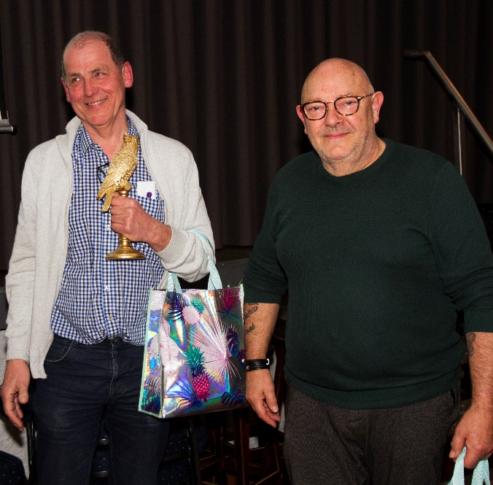

Jaargang 3, nummer 8, 2e kwartaal 2023.

Colofon

Clubblad “De Vogelvriend” van De Eerste Rijsbergse Vogelvereniging De Vogelvriend verschijnt 1x per kwartaal in digitale vorm.

Aantal leden De Vogelvriend: 71.

Bestuur: Rene Roks (voorzitter, 06028783980), Huub Vervest (secretaris, 06 24525633),

Peter Arts (penningmeester, 06 50291217), Johan van Nispen (ringencomm., 06 51635755),

Ben Mureau (materiaalman, 06 55957593).

Contributie: Euro 40,- per jaar. Kamer van Koophandel: nummer 20115724.

Rabobank: Rekeningnr. NL97RABO0145391221 Clubbijeenkomsten: Café Marktzicht/De Harmoniezaal, ingang Lagestraat 1, Rijsbergen.

Redactie: Rene Roks, Huub Vervest.

Redactieadres: [renejokeroks@outlook.com](mailto:renejokeroks@outlook.com) ; [huub@vervest.net](mailto:huub@vervest.net) Website: [www.de-vogelvriend-rijsbergen.nl](http://www.de-vogelvriend-rijsbergen.nl)

Foto voorpagina: De winnaars van de Rijsbergse Vogelquiz: Henk Branje, met de wisseltrofee de Gouden Papegaai en levensmiddelenpakket, en Domien Sprenkels. Foto Huub Vervest.

Voorwoord

Na één kwartaal te hebben verzuimd, wordt er gelukkig weer een nieuwe editie van ons clubblad uitgebracht. Maar de manier waarop is wel veranderd. We hebben afscheid genomen van de fysieke oplage en zijn overgestapt op een digitale uitgave. Een klein aantal leden (7) ontvangt “De Vogelvriend” nog wel in geprinte versie. Het zal wennen zijn om het blad vanaf je laptop te lezen maar voor de rest is er niets veranderd. Of het moet onze website zijn ([www.de-vogelvriend-rijsbergen.nl](http://www.de-vogelvriend-rijsbergen.nl)) die nu een half jaar in de lucht is. Er moet niet teveel overlapping tussen clubblad en website komen, ze moeten allebei wel origineel blijven en hun eigen identiteit behouden. Trouwens, het clubblad komt ook op de website te staan. We hebben met de club een rustige winter achter de rug. Dat ligt natuurlijk deels aan het afgelasten van onze TT in november maar de wintermaanden zijn sowieso nooit de drukste periode van het jaar. Maar langzaamaan ontwaken we uit de winterslaap. Veel leesplezier met het eerste digitale clubblad. Aan de inhoud zal het niet liggen want die is veelzijdig en afwisselend genoeg om je vast aan het scherm te doen kluisteren.

René Roks, voorzitter.

Mededelingen.

/// Schrijf deze datums op in je agenda: Wegens groot succes in 2022 gaan we ook dit jaar weer o.l.v. Rob Burgmans naar Tiengemeten. Op donderdag 27 april (Koningsdag) en op donderdag 4 mei. Tijdig opgeven bij René Roks. En verder: Ledenvergadering vrijdag 12 mei. Fietstocht “Kom in de Kooi” op zondagmiddag 21 mei. Teeravond zaterdag 24 juni. Ledenvergadering vrijdag 18 augustus. Ledenvergadering vrijdag 20 oktober. Tentoonstelling op zaterdag 11 en zondag 12 november. Ledenvergadering met partner (Oliebollenvergadering) op donderdag 28 december. /// De ziekenboeg. Peter Hermans (84)zit weer in de lappenmand. “Het is de laatste tijd telkens wat anders”, mopperde hij. Deze keer heeft hij op 7 maart enkele omleidingen in zijn been gehad en is gelijktijdig geopereerd aan zijn voet. Erger nog, er is een stukje van geamputeerd. Jan Hendrikx (75) heeft begin maart een lichte hartinfarct gehad. Met wat extra medicijnen en na een keer dotteren mocht hij terug naar huis. De verzorging van de vogels in de volière op Rijserf werd overgenomen door Ad de Vooght en René Roks. Maar Jan gaat dit na een korte rustperiode hopelijk weer gewoon zelf doen. “Ik heb wel geluk gehad”, zei Jan, “het had erger kunnen aflopen”. Ook Jan Luyken (90) moest vanwege hartklachten een paar dagen opgenomen worden. Zo zit je als toeschouwer gezellig bij de vogelquiz, zo krijg je een paar dagen later een pacemaker geïmplanteerd. Jan had op dat moment zo’n dertig jonge kanaries in de nesten liggen en een stuk of tien eitjes stonden op uitkomen. Zijn dochter kon gelukkig bijspringen. André Maas (61) blijft aan de sukkel. Vanwege galstenen moest ook hij opgenomen worden. (Als we iemand vergeten zijn uit de ziekenboeg, dan heeft de redactie het niet geweten).

Gevonden dode kleine alk naar preparateur gebracht; politiebegeleiding ontbrak nog maar net.Door Huub Vervest.

Ik werkte van 1967 tot eind december 1969 bij P. Sluis Pluimvee, Vee en Vogelvoederfabriek in Weesp. Eigenlijk was de vestigingsplaats Weesperkarspel. Ik woonde toen in Weesp. ’s Morgens werden veel medewerkers aan hun voordeur met een grote bus opgehaald en ’s avonds ook weer netjes thuis gebracht. Deze stokoude, lichtblauwe bus met grote logo’s van de “P. Sluis haan” erop noemden de Weespenaren de ‘Zaadexpres’. Zo gauw ik ’s morgens uit de Zaadexpres stapte was het allereerste werk een rondgang maken door en langs de volières van het P. Sluis proefstation. Daar zaten honderden vogels die gebruikt werden om voer te proeven en om er mee te kweken.

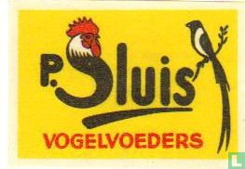

Na een jaar mocht ik tegen de vogelverzorger gewoon Jan zeggen. Iedereen werd bij dat bedrijf met mevrouw, juffrouw of meneer aangesproken. Ik kon het goed vinden met meneer Jan Kuilman. Daarom was hij gewoon Jan voor mij. De directie werd gevormd door meneer Klaas, meneer Herman en meneer Jacob. Zo wensten de heren Sluis door iedereen aangesproken te worden. Het was meneer Jacob die in 1969 nerveus aankondigde dat er een samenwerking tot stand gekomen was met Felix Bonzo in Etten-Leur. Er zou snel nog nadere informatie volgen.

Bij het eerste bezoek aan Felix Bonzo in Etten-Leur werd door de eigenaar van dat bedrijf duidelijk gemaakt wat er echt gebeurd was: zij hadden de vogelvoerafdeling gewoon overgenomen van P. Sluis NV. Dat zou allemaal in enkele maanden tijd z’n beslag krijgen. Een klein groepje mensen dat echt met de vogelvoerafdeling te maken had kon op overplaatsing rekenen. Eén van hen was ik. Leuke ervaring: Op mijn allereerste werkdag – 2 januari 1970 – plantte ik mijn roestige stationfiets tegen de gevel van het kantoor van ‘de Bonzo’. Er stond al een ontvangstcomité te wachten en ik werd meteen in het Engels aangesproken. Iets later stopte er een taxi en als een donderslag bij heldere hemel veranderde de houding van het ontvangstcomité. Wat was er aan de hand? Felix-Bonzo-Sluis was vlak voor 1 januari 1970 overgenomen door het Amerikaanse Ralston Purina, wereldconcern in veevoer en honden- en kattenvoer. Toegezegd was dat op 2 januari 1970 ’s morgens een Amerikaan zou arriveren die de dagelijkse leiding van het bedrijf zou overnemen. Mr. Donnelly arriveerde met de taxi, ik met een oude fiets. Door de Amerikaanse ‘overval’ werd ik voor de verwachte Amerikaan aangezien. ’n Foutje.

Terug naar de kleine alk. Dat is een noordelijke zeevogel die naar het schijnt in het najaar af en toe in Nederland kan worden gezien. Vaak, na een stevige storm, zijn het vogels die landinwaarts terecht kunnen komen. Eén zo’n alk was blijkbaar Weesperkarspel in geblazen en daar uitgeput opgeraapt. De volières van P. Sluis waren plaatselijk bekend omdat er daar altijd wel een familielid uit het dorp werkte. Na op de kantoren van P.Sluis van het kastje naar de muur gestuurd te zijn, kwam de toen nog levende kleine alk in een doos op mijn bureau terecht.

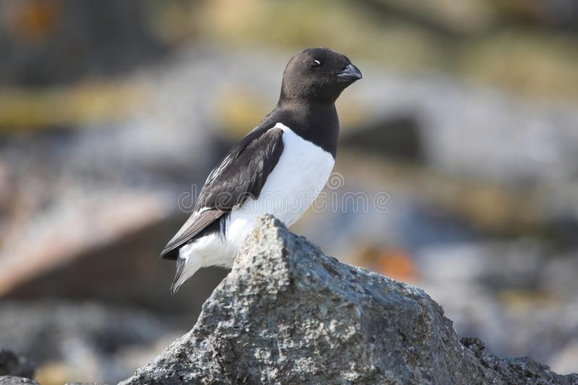

Foto: Kleine alk.

Er was daar ook een volière met een kleine vijver en het leek mij wel geschikt om de alk daar in te zetten zodat de vogel wat kon aansterken. Inderdaad, hij waste zich die dag in het vijvertje en zat triomfantelijk op de rand. Jan de vogelverzorger en ik hebben hem voer aangeboden en geprobeerd wat eten in zijn bek te stoppen. Maar dat was tevergeefse moeite!

De volgende morgen – het was op een vrijdag dus tegen het weekend – lag de kleine alk dood in de volière. Broodmager. ’s Vrijdags reisde ik op het eind van de dag, zoals gewoonlijk, weer naar mijn ouders in Eindhoven. Mijn vriend werkte daar in het preparateursbedrijf van zijn vader. Ik heb hem die vrijdag gebeld en hem om raad gevraagd. In dat bedrijf was nog nooit een kleine alk geprepareerd. Maar ze wilden hem wel aannemen en prepareren mits er een officieel bewijs bij zat met een verklaring waar, wanneer, bij wie en hoe de vogel overleden was. Dat was nodig om een ‘genummerd loodje’ aan te vragen dat bij de beschermde vogel hoort. Anders zou het bedrijf in overtreding zijn. Mij werd aangeraden om dat bewijs aan te vragen bij de politie, precies zoals dat gaat met aangereden dieren of vogels.

De volgende stap was dus om de gemeentepolitie Amsterdam te bellen. Maar geen agent die wist wat een kleine alk was en al helemaal wisten ze niet wat er nu moest gebeuren. Na enkele Amsterdamse agenten aan de telefoon te hebben gehad was er één die de slimheid had op te schrijven wie de contactpersoon was en waar de dode alk was. Hij beloofde snel terug te bellen. Een uurtje later belde de portier van P. Sluis dat er twee agenten aan de poort stonden en dat ze mij wilden spreken. Een paar collega’s stonden achter het raam van hun kantoor te grinniken en zich af te vragen wat ik misdaan had.

Tja, en dan aan twee Amsterdamse agenten zien uit te leggen wat ik met die dode vogel wilde. Ik moest eerst maar eens aantonen dat het om een kleine alk ging, zoals ik beweerde. Gelukkig stond er een met vogelboeken flink gevulde boekenkast achter mij. Die hobbel was genomen en toen volgde de vraag wat de politie hier in kon betekenen. Ik heb toen duidelijk gemaakt dat ik zonder proces-verbaal de dode alk niet bij een preparateur af mag geven.

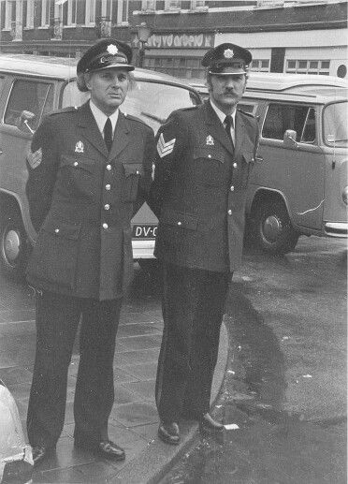

De agenten moesten daarom eventjes terug naar hun Amsterdamse kantoor maar na korte tijd stonden ze weer bij mij. Deze keer was er een vrouwelijke agent bij. Die was gespecialiseerd en zij deed verder het woord. Het proces-verbaal over de vondst van de dode kleine alk gaf ze aan mij. Toch nog even in het boek kijken en checken of het inderdaad een kleine alk was. Vervolgens moest ik opgeven hoe het dode vogeltje bij de fa. Teurlincx, de preparateurs, terecht zou komen. Alsof ik een vluchtgevaarlijke crimineel was, werd mijn rit met de trein, inclusief het overstappen, door de agente genoteerd. Meer dan een vogellijkje – 15 centimeter groot - had ik niet bij me! Ik kreeg op mijn hart gedrukt dat, zodra de dode kleine alk was afgegeven bij de preparateur, hij naar een aan mij opgegeven telefoonnummer van de Amsterdamse politie moest bellen. Ik zou om 7 uur ’s avonds op het station in Eindhoven arriveren. Uitgelegd dat ik dan ook nog een half uurtje moest fietsen. “Uiterlijk om 20.00 uur vrijdag moet de preparateur ons bellen dat hij de vogel in ontvangst heeft genomen”, zei de agente. “Anders is het niet in orde en komen we morgen terug.”

Ik heb dit voorbeeld van een zo wel heel ver gaande bureaucratie vaak verteld. Of de bureaucratie in Nederland nu minder is geworden? Ik twijfel nog.

De geprepareerde kleine alk – let wel, mèt merkteken – heb ik enkele jaren in bezit gehad.

Huub Vervest.

Eind april moest Piet Nooren een zware tegenvaller incasseren. Zijn geweldige kweekman roodsnavelkitta overleed als gevolg van een infectie aan de luchtwegen. Medicatie mocht niet meer baten. Piet heeft de kitta, naar Huubs voorbeeld, ook laten prepareren. (zie foto volgende bladzijde). Hij staat hier nog wel te drogen. Dit was beter dan hem in de kliko gooien, vond Piet.

René Roks.

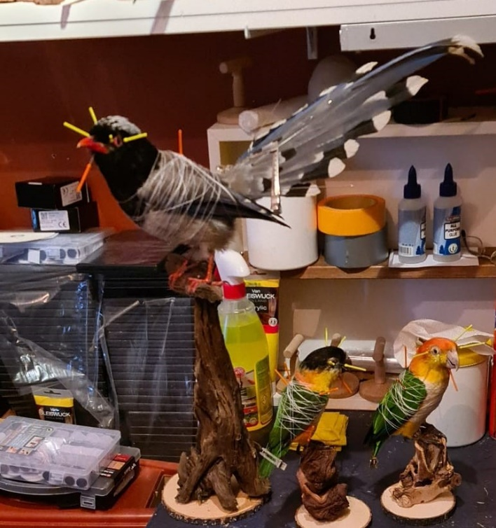

Hoge gasprijs speelt kwekers parten. Door René Roks.

De ene kanariekweker is de andere niet. Zo begint Pietje al in januari met de kweek en Jantje pas eind maart. Op vrijdag 24 februari belde ik eens wat kanariekwekers op om te vragen hoe de zaken er voor stonden. Bij Bert Jochems moest ik eventjes zijn om een pop diamantvink op te halen en daar kwam ik op het idee voor dit onderwerp. Zijn kweek met rode kanaries was op dat moment op gang aan het komen. Hij had nog geen jongen maar al wel een paar nestjes met eitjes.

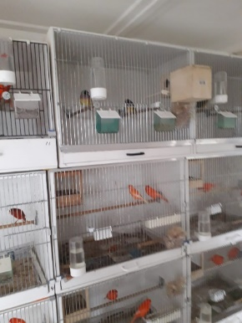 Foto: Een deel van de kweekbatterij van Bert.

Elk jaar in de 2e helft van februari begint Bert met de kweek. En elk jaar zorgde de gaskachel voor een behaaglijke temperatuur in de kweekruimte. Maar dit jaar heeft Bert de kachel nog niet aan gehad. Door de torenhoge gasprijs gaat hij zuinig om met de energie. We zitten midden in een energiecisis en de vogelliefhebbers die hun vogels bijverwarmen (bijstoken hoor ik ook weleens) kunnen hier simpelweg niet omheen. Het kost je anders handen vol geld. Dit jaar wordt het een koude kweek bij Bert. Ook de twee koppels gouldamadines die in een broedkooi zitten, een derde koppel zit in de vlucht, zullen het tijdens de kweek met een wat lagere temperatuur moeten doen dan ze gewend zijn. We zullen het op de vergadering tijdens het “rondje kweek” ongetwijfeld een keer te horen krijgen hoe koud kweken bij Bert is bevallen. Hij runt trouwens een “gemengd bedrijf” want naast kanaries en goulds kweekt hij in een andere ruimte ook succesvol met grasparkieten. En daar schijnt lekker de zon binnen. Toevallig de volgende dag zouden de eerste jonge grasparkieten uitvliegen. (zie foto hieronder).

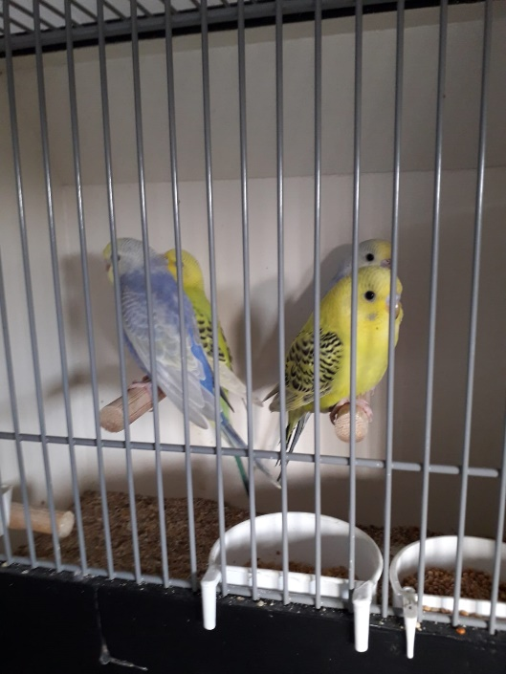

Ad de Vooght pakt de energiecrisis anders aan. Ook hij probeert het dit seizoen vanwege de hoge gasprijs met een koude kweek. Maar Ad is van plan om met de kweek van gele kanaries dit seizoen niet in februari te beginnen, zoals hij altijd deed, maar pas medio maart. Hij stelt de kweek gewoon een week of vijf uit tot de buitentemperatuur wat gestegen is. Zijn kanaries zaten op de 24e februari nog gewoon in de vlucht i.p.v. in de broedkooien. Maar op 12 maart mocht Ad toch zijn eerste eitjes verwelkomen.

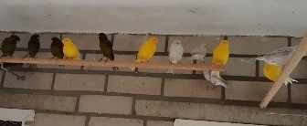

Foto: De kanaries van Ad bleven een maandje langer dan gebruikelijk bij elkaar zitten.

Gerard van der Doorn was op de 24e februari ook nog niet met de kweek begonnen. Maar dat is niet vreemd want hij begint er altijd pas rond half maart mee. Hij had zijn rode kanaries nog allemaal door en bij elkaar zitten en moest ze nog uitzoeken, selecteren en koppelen.

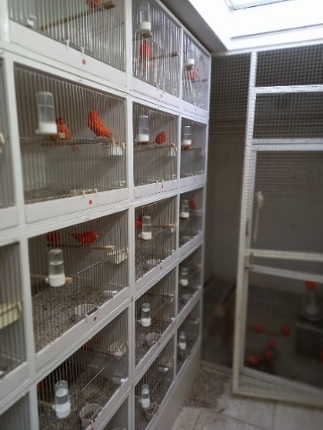 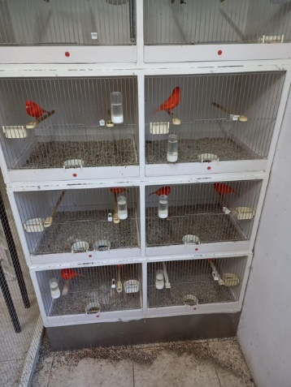 Foto’s: Ook de rode kanaries van Gerard staan nog een paar weken in de wacht.

Gerard verwarmt zijn vogelruimte met een elektrisch kacheltje maar doet dit alleen als het echt nodig is. Ook hij let op de (stook)kosten maar heeft het voordeel dat de prijs van de stroom een stuk lager ligt dan die van het gas. En toevallig liepen Joke en ik bij Tuincentrum De Bosrand (medesponsor van onze tentoonstelling) Eric en Daniëlle Machielsen tegen het lijf. Ik dacht dat Eric een vroegkweker was maar dat is hij helemaal niet. In de loop van maart is tijd genoeg om te beginnen, zei hij met overtuiging. En: Of je nu in januari of maart met de kweek begint, het maakt niet uit, want kanaries zijn er na zo’n zeven maanden toch wel klaar voor om aan het TT-seizoen te beginnen.

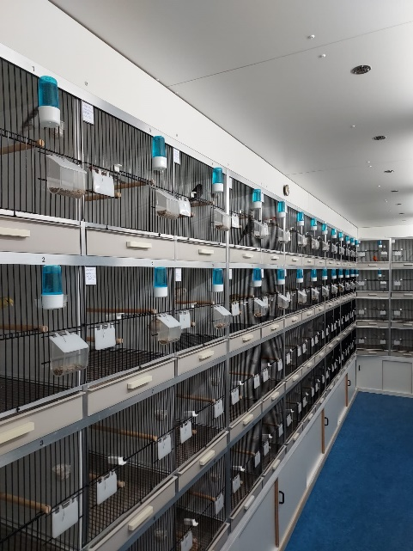 Foto: De batterij broedkooien van Eric is al in gereedheid gebracht.

Ook Eric houdt rekening met de hoge energiekosten en zet de gaskachel op 1 of op waakvlam i.p.v. op standje 2 of 3. Maar het aantal lichturen vindt Eric veel belangrijker voor een goede kweek dan de temperatuur. Zijn kanariemannen zaten eind februari op 16 lichturen en zijn poppen op 14. Dan kan het niet lang meer duren of ze willen aan de gang, denk ik dan. Hoge energieprijzen, het voer is duur, jonge vogels die minder geld opbrengen dan we gewend zijn, de vogelhobby wordt er niet goedkoper op.

René Roks.

Vreemde ruil: geit tegen kanarie. Door Huub Vervest.

Vogelliefhebbers zijn soms net gewone mensen die af en toe ook rare dingen kunnen doen. Van onderstaande ruil heb ik geen spijt, ik ben er iets mee opgeschoten en heb er ook nog eens hartelijk om kunnen lachen. Van ruilen komt huilen, zegt men, maar het hoeft niet altijd waar te zijn.

Ter afronding van mijn technische opleiding, heel lang geleden, moest ik een klein jaar stage lopen. Ik kon terecht op kantoor van een groot bouwbedrijf, een constructiebureau. Mijn werkplek was op de doodsaaie calculatieafdeling of op een timmerbedrijf of een ander soortgelijk bedrijf waar ik praktijkervaring met mijn handen kon opdoen. Ik kon aan het werk bij een kleine aannemer die toevallig net gestart was met een voor hem te groot project: een kunstacademie met vier bouwlagen, veel leslokalen en een theaterzaal. ‘Neem wel wat gereedschap mee’, adviseerde uitvoerder Piet. Ik moest een handzaag, klauwhamer, duimstok en potlood aanschaffen. Waar ik nog altijd mijn teleurstelling niet over kwijt ben, is mijn stagevergoeding: 30 gulden per maand. Timmerlieden waarmee ik moest samenwerken verdienden per week al een veelvoud daarvan. Op de bouwplaats werkten enkele kerels die het niets kon schelen om uitermate saaie werkzaamheden te verrichten. De ene moest speciekuipen schoonmaken en stukken steen op een hoop gooien. Iedere dag, acht uur lang. En als het regende kon altijd het hout nog spijkervrij gemaakt worden. Een ander en veel jonger ventje, een boerenzoon, moest standaard al het bekistingshout spijkervrij maken en sorteren. Als ik hem vrijdags zijn loonzakje moest geven was hij de enige die de werkuren en het loon niet natelde. Uitvoerder Piet lachte er om : “Hij kan niet tellen, dat doet zijn moeder voor hem”.

Af en toe had ik wel een gesprekje met dit jonge ‘boertje’. Een keer op een zomeravond ben ik naar hem thuis gefietst. Zijn ouders hielden er een paar koeien en varkens. Het was geen modelboerderij. Op een weitje liepen nog een paar schapen en een geit. Dat was een tam beest en flink aan de maat. De volgende morgen op het werk weer de bekende praatjes van op de bouw en onze ‘spijkertrekker’ vroeg ook of ik de geit wilde kopen.

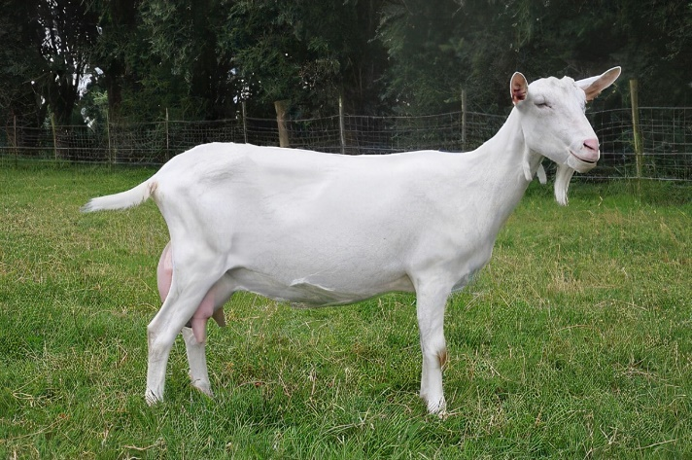

‘Jij had er gisterenavond toch interesse in’, zei hij. Ik heb hem toen duidelijk gemaakt dat wij thuis geen plaats hadden voor een geit en dat ik hem toch niet op de zolder kon zetten bij mijn vogels. Ik had blijkbaar iets gezegd wat zijn interesse had opgewekt want de volgende morgen vroeg hij of ik ook kanariemannen verkocht. Ik heb in eerste instantie de boot wat afgehouden maar het ‘jonge boertje’ bleef maar vragen en uiteindelijk drong hij zelfs aan op een dierenruil. Hij wilde zijn geit wel ruilen tegen een zingende kanarie. Ergens had hij al een vogelkooi op de kop getikt. Ik vertelde deze ervaring aan mijn eveneens nog thuiswonende broer en die vertelde het verhaal weer door op zijn werk. En daar bleek iemand interesse te hebben in een geit. Om het verhaal af te ronden, mijn broer en ik reden met zijn Renault 4, met openslaande achterdeuren en grote stukken karton op de vloer van de achterbak, naar het boerderijtje. Ik met een gele kanarieman in een doosje op mijn schoot. Ik ruilde de kanarieman (dagwaarde bij een opkoper toen 6 gulden) tegen de geit van het boerenzoontje. Mijn broer verkocht de geit door voor Hfl. 17,50. We hadden een goede ruil gedaan en flink wat winst gemaakt. In die tijd waren er nog geen mobieltjes met camera anders hadden we zeker vele foto’s gemaakt van die witte geit, met sik, die eigenzinnig achter in de Renault 4 naar buiten stond te kijken. Gelukkig had het ‘jonge boertje’ een stevig kort stuk touw om haar nek gedaan zodat mevrouw geit achterin het ‘R viertje’ geen kant op kon. Mijn broer en ik hebben de geit afgeleverd in een kelderruimte onder een Eindhovense flat zonder na te vragen waar de nieuwe eigenaar er mee zou blijven. Van ruilen komt huilen maar je kunt er af en toe ook om lachen.

Huub Vervest

Vogelquiz Door René Roks

Aan de voorkant gebeurde er in februari niet veel bij De Vogelvriend maar achter de schermen hadden Johan van Nispen, Huub Vervest en René Roks hun handen vol aan de naderende vogelquiz. Terwijl Johan van Nispen thuis achter zijn laptop te vinden was om beeld en geluid te vergaren om de quiz mee op te leuken, kwamen Huub en René regelmatig bij elkaar om de 50 vragen en de PowerPoint presentatie te controleren op foutjes.

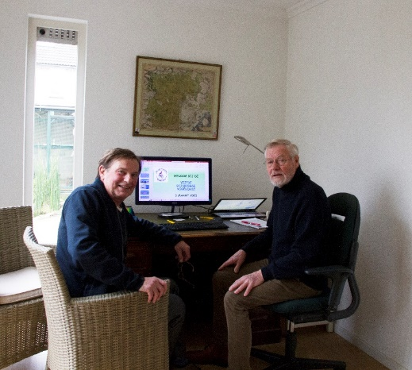 Foto: Bij Huub thuis.

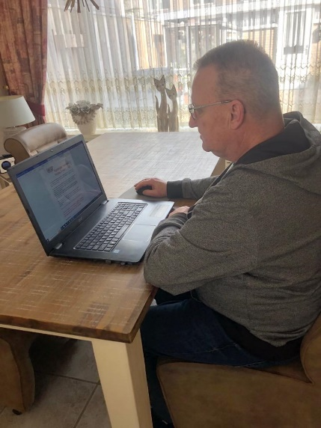

Foto: Johan op het internet aan het speuren naar vogelfilmpjes.

Op vrijdag 3 maart moest het gebeuren, de Harmoniezaal stroomde toen rond half acht vol met enthousiaste vogelliefhebbers. Er deden 33 koppels (66 personen) mee aan de quiz. Een record. Bijna de helft bestond uit vrouwen (ook een record). We hadden wel een paar dagen in onze rats gezeten want beeld en geluid konden tijdens het testen in de zaal niet gelijktijdig afgespeeld worden. S-Computers uit Rijsbergen bood gratis haar diensten aan om het euvel te verhelpen. Binnen twee tellen, echt waar, was het probleem uit de wereld en konden we tijdens de zoveelste try-out van die week enkele uren voor de start eindelijk opgelucht adem halen. De quizavond werd een groot succes. Het was heel gezellig onder elkaar en er hing een ontspannen sfeer in de zaal. Vijftig vragen over vogels of iets wat daar mee te maken heeft, kwamen die avond voorbij. De geluidsfragmenten en de filmpjes die dit jaar in de presentatie verwerkt zaten, waren een grote verbetering. En we mochten dit jaar een speciale gast verwelkomen, een bekende bij de NBvV: Henk Branje, hoofdredacteur van Onze Vogels. Met Domien Sprenkels, voorzitter van De Gekleurde Zanger uit Sint-Willebrord, vormde hij dit jaar het Gelegenheidskoppel. En ze wonnen nog ook. Hou het aprilnummer van Onze Vogels in de gaten want Henk doet daarin (hopelijk) verslag van onze vogelquiz. Uitslag ( er waren maximaal 63 punten te halen): 1 Het Gelegenheidskoppel 53 pnt ( Henk Branje/ Domien Sprenkels). 2 De Goudhaantjes 51 pnt (Gert Bouwmeester/Mitchell Krijnen). 3 (na loting) De Zwaluwen 47 pnt (Rob Burgmans/Gerard Sand). 4 ex aequo Athéne 47 pnt (Erik Roks/Berry Hartman) en De Goudvinken (Els en Jan Fonken). 6 De Koerende Korhoenders 46 pnt (Frans Delcroix/Dré Mutsters). 7 De Badeendjes 45 pnt (Jordi Panis/Mathijs Strubbe). 8 De Roze Wouwen 44 pnt (Latoya Siemons/Denise Smits). 9 ex aequo De Geelgorzen 43 pnt (Eric en Lars Mathijssen) en De Ringmussen (Nettie Wijffels/Alois van Mingeroet) en De Kuifduiven (Piet Nooren/Jacques Verhaeren). 12 ex aequo De Tullepetoane 41 pnt (Toon van Bekhoven/John Vergouwen) en Apus & Apus (Ado Havermans/Ad van Gastel). 14 ex aequo De Vreemde Vogels 34 pnt (Marie-Thérèse Kloks/Jan Bartels) en Het Biks Broedsel (Rien Akkermans/René Machielsen) en De Canadese Ganzen (José van Poppel/Marian van Meer). 17 De Buizerds 33 pnt (Ina Asselbergs/Hellen Sluiter). 18 De Grasmussen 32 pnt (Christ en Toine Graumans). 19 ex aequo De Bredase Pestvogels 31 pnt (Frans Mertens/Joop van den Heijkant) en De Roze Flamingo’s (Ben Mureau/Sjaak de Waard). 21 ex aequo De Angry Birds 29 pnt (Sandra en Adrie Domen) en De Roadrunners (Pierre Luijten/Jack Rovers). 23 De Rode Wouwen 28 pnt (Margé en Jaap Sluiter). 24 De Kerkuiltjes 27 pnt (Mieke Weijgers/Marian Jochems). 25 De Grasvienken 26 pnt (Kees Weijgers/Bert Jochems). 26. ex aequo De Bastaarden 25 pnt (Pauw Antonissen/Henry Kuipers) en De Kraaikes (Daniëlle en Eric Machielsen). 28 ex aequo De Prutsers 23 pnt (Jan Hendrikx/Ries Coremans) en De Kruisbekken (Jan Bruins/Walter Valentijn) en De Poetertjes (Karin en Peter Snoek) en De Dappere Dodo’s (Mieke Gompel/Anny Verheijen). 32 De Gekleurde Zangers 22 pnt (Eddy Theuns en Ries Vergouwen). 33 Stanopea 16 pnt (Rik de Backer/Kees Kloks).

René Roks.

Vogelwaarnemingen in onze tuin. Door Huub Vervest

Al voordat ik begon met vogels houden en kweken had ik oog voor vogels, insecten en dieren in de natuur. Ik zal een jochie van een jaar of tien zijn geweest toen ik begon met vogels observeren en nesten zoeken. De namen van de vogels die we zagen en hoorden, leerde ik van mijn vader: een ‘blauwke’ (heggenmus), een ‘biemees’ (pimpelmees) en ‘leeuwerk’ (veldleeuwerik) heetten ze in het Oost-Brabants dialect. Na schooltijd hadden we alle tijd om vogels te gaan spotten. Er was nog geen computer, TV, IPad of mobiele telefoon die ons de tijd om in de natuur door te brengen, kon ontnemen. En huiswerk maken deed ik wel maar altijd snel voordat ik naar bed moest. In de lange zomervakanties zwierf ik met mijn buurjongen door de velden en de heide in de omgeving. Hagedissen en salamanders vangen, libellen en vlinders scheppen en die – na een ‘behandeling’ met ether – met spelden op zachtboard vastzetten. Voor de verzameling.

Dat kijken naar vogels heb ik altijd nog. Onderweg in de auto, tijdens spaarzame vakanties, op de fiets en dagelijks in mijn tuin, altijd en overal zoek ik naar vogels. Het schriftje waarin ik mijn vogelwaarnemingen opschreef is waarschijnlijk per abuis in de papierkliko beland. De meest voorkomende vogels die in onze tuin komen en rond ons huis vliegen, kent iedereen wel: huismus, kool- en pimpelmees, heggenmus, merel, zanglijster, staartmees, Turkse tortel, houtduif, putter, vink, keep, barmsijs (’s winters) , boomvalk, zwartkop, tjiftjaf, halsbandparkiet en winterkoning. Een zanglijster kwam een paar zomers geleden om de haverklap een volle snavel meelwormen uit het voerpotje halen. Waarschijnlijk voerde hij er zijn jongen mee.

Foto: De zanglijster met volle bek meelwormen.

Minder algemene vogels die ik in onze tuin gezien heb: een jonge reiger die amper kon vliegen, een meerkoet en een sperwer die tot drie keer toe tegen de ruiten van mijn binnenvolière klapte en dan elke keer eventjes bewusteloos bleef liggen om daarna weer vief op te krabbelen. Minder blij ben ik met eksters, Vlaamse gaaien en kauwen in mijn tuin. Af en toe hoor ik zelfs een kraai krassen. De jonge merels in de nest zijn niet veilig voor eksters en kraaiachtigen.

Ik heb ook bijzondere waarnemingen in mijn tuin heb gehad: een grote bonte specht tegen de stam van de berkenboom en één keer in de top van diezelfde berk een pestvogel. Die was helemaal alleen dus ik heb het vermoeden dat de vogel niet in topconditie was omdat de andere pestvogels die ik gezien heb altijd in groepen waren. Andere niet-dagelijkse waarnemingen die een bezoek brachten aan onze tuin: grote gele kwikstaart (op de leliebladeren van mijn minivijvertje), goudhaantje, boomkruiper en……een koppel appelvinken. En ik had niet eens appelvinken in mijn volière zitten.

Het bijzonderste van allemaal vind ik de ijsvogel die genoot van de goudkleurige elritsen in mijn vijvertje. Twee winters heb ik een ijsvogel in mijn vijvertje zien vissen. Gebruikelijk was dat het ijsvogeltjes ’s morgens, op het begin van de middag en op het eind van de middag snel even kwam vissen.

In mijn vijvertje zwommen toen donkergekleurde en goudkleurige elritsen. Altijd gedacht dat deze in tuincentra aangeboden visjes inheems waren. Maar zogenaamde ‘goud elritsen’ blijken een kweekproduct van een niet Europese vis te zijn. Ze worden zo’n 10 cm groot en zwemmen in scholen. Dus qua grootte een ‘eenhaps snack’ voor een ijsvogel. Elke keer dat de ijsvogel op bezoek kwam verdwenen er 3 tot 5 kleine vissen uit mijn vijvertje. Eerst de goudkleurige elritsen, later de donkere. Meerdere familieleden hebben die vissende ijsvogel in mijn tuin gezien. Vaak heb ik de grap gehoord: “Daar gaat weer een visje van € 1,50”. De ijsvogel dook vanaf het dak van de volière in de vijver.

IJsvogel op het dak van de volière, speurend naar visjes in de vijver.

In het daarop volgende voorjaar kocht ik maar weer voor € 15,- nieuwe elritsen en tijdens een beetje mooie zomer vermenigvuldigden die zich. In de hoop dat de ijsvogel ’s winters weer op bezoek komt om de nieuwe verse voorraad elritsjes stuk voor stuk te vangen.

Huub Vervest

Einde

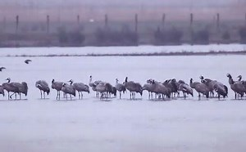

Op woensdag 8 maart streek voor één dag en één nacht een indrukwekkende groep van 62 kraanvogels neer in de Biesbosch. Een unieke gebeurtenis.